Для участия в конкурсе студентам необходимо:
- Заполнить на сайте http://isu.ifmo.ru/ Портфолио пользователя
- Выбрать «Конкурс на повышенную стипендию» учебная деятельность, научно-исследовательская деятельность, общественная, культурно-творческая, спортивная деятельность
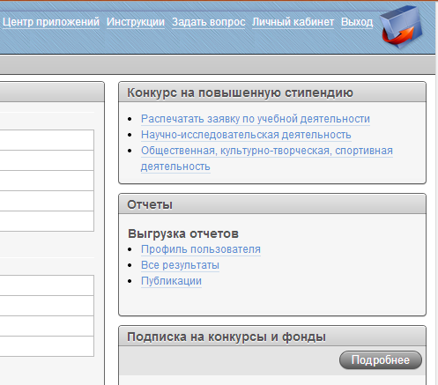
- Подать заявку на выбранную деятельность
- Выбрать и отметить галочкой выбранные поля
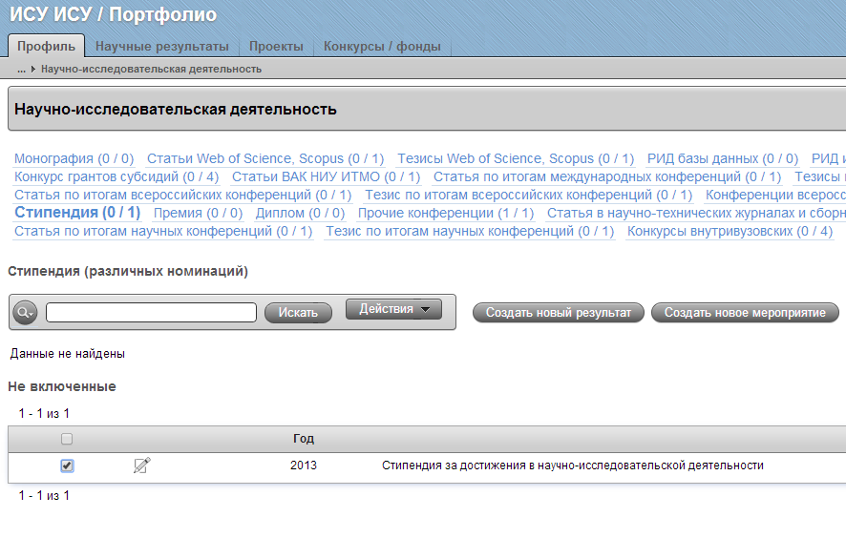
- Нажать на кнопку «Добавить выбранные»
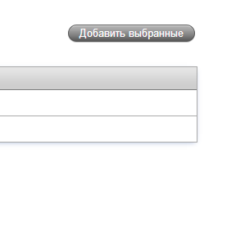
- Подать заявку (изменение заявки будет невозможно)
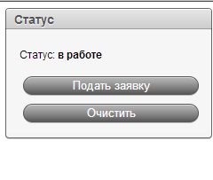
- Распечатать Портфолио-заявку:
  - один экземпляр для учебной деятельности (при наличии более 80% оценок «отлично» за весь период обучения или достижений в указанной деятельности)
  - один экземпляр для научно-исследовательской деятельности (при наличии достижений в указанной деятельности)
  - один экземпляр для общественной/культурно-творческой/спортивной деятельности (при наличии достижений в указанной деятельности)

- Подписать Портфолио-заявку:
- у декана, у заведующего кафедрой
- у начальника отдела научно-исследовательской работы студентов
О.В. Елисеева (ауд. 309) (для научно-исследовательской деятельности)
  - у начальника управления по внеучебной и социальной работе Д.А. Светлова (ауд. 453) и председателя Ассоциации студенческого самоуправления
Е.О. Раскина (ауд. 159-а) (для общественной/культурно-творческой/спортивной деятельности)
- Сдать Портфолио-заявки и задать вопросы можно:
  - по научно-исследовательской деятельности – в ауд. 309 с понедельника по четверг с 11.00 - 13.00 и с 14.00 - 16.30
  - по учебной деятельности – в ауд. 382a с 11 00 - 13.00 и с 14.00 - 17 00
  - по общественной/культурно-творческой/спортивной деятельности – а ауд. 159-а с 11 00 - 13.00 и с 14.00 - 17 00
Примечания:
- Студентам магистрантам, поступившим в 2013 году из других вузов или закончившим НИУ ИТМО ранее, для подачи заявки на повышенную стипендию по учебной деятельности необходимо предоставить заверенную копию приложения диплома с оценками.
- Документы, предоставленные не в полном объеме, не рассматриваются.
- По научно-исследовательской деятельности учитываются следующие показатели:
1. Монография.
2. Статья в международных рецензируемых журналах, также журналах по итогам международных конференций входящих в одну из следующих систем цитирования: Web of Science, Scopus.
3. Тезис в международных рецензируемых журналах, также журналах по итогам международных конференций входящих в одну из следующих систем цитирования: Web of Science, Scopus.
4. РИД (База данных) (результаты интеллектуальной деятельности).
5. РИД (Изобретение) (результаты интеллектуальной деятельности).
6. РИД (Полезная модель) (результаты интеллектуальной деятельности).
7. РИД (Программа для ЭВМ) (результаты интеллектуальной деятельности).
8. Статья в рецензируемых журналах РФ (список журналов опубликован на информационном портале ВАК, РИНЦ).
9. Победа в конкурсе грантов, субсидий (индивидуальный грант, субсидия с одним физическим лицом в денежной форме, УМНИК).
10. Статья в рецензируемых журналах НИУ ИТМО (статья, опубликованная в следующих журналах от подразделений НИУ ИТМО входящих в перечень ВАК):
1.) Известия высших учебных заведений. Приборостроение;
2.) Научно-технический вестник информационных технологий, механики и оптики (старое название – Научно-технический вестник Санкт-Петербургского государственного университета информационных технологий, механики и оптики);
3.) Наносистемы: физика, химия, математика;
4.) Научный журнал НИУ ИТМО. Серия: Холодильная техника и кондиционирование, (электронный журнал);
5.) Научный журнал НИУ ИТМО. Серия: Экономика и экологический менеджмент (старое название – Научный журнал СПбГУНИПТ. Серия Экономика и экологический менеджмент (электронный журнал);
6.) Научный журнал НИУ ИТМО. Серия: Процессы и аппараты пищевых производств (старое название – Научный журнал СПбГУНИПТ. Серия: Процессы и аппараты пищевых производств (электронный журнал).
11. Статья по итогам международных (республиканских) конференций (статьи в журналах не входящие в системы цитирования: Web of Science, Scopus).
12. Тезис по итогам международных (республиканских) конференций (тезис в журналах не входящие в системы цитирования: Web of Science, Scopus).
13. Выступление на международных (республиканских) конференциях.
14. Статья по итогам всероссийских (федеральных) конференций.
15. Тезис по итогам всероссийских (федеральных) конференций.
16. Выступление на всероссийских (федеральных) конференциях.
17. Участие с экспонатом на научных выставках.
18. Победитель, лауреат во внутривузовских конкурсах.
19. Стажировка.
20. Участие в коллективных НИР и ОКР.
21. Стипендия (различных номинаций).
22. Премия (различных номинаций).
23. Диплом (различных номинаций).
24. Выступление на прочих конференциях.
25. Статья в научно-технических журналах и сборниках.
26. Тезис в научно-технических журналах и сборниках.
27. Статья по итогам научных прочих конференций.
28. Тезис по итогам научных прочих конференций.
29. Участие во внутривузовских конкурсах.

